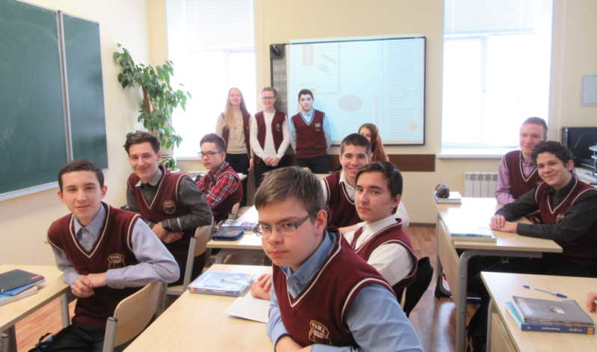
9 «Б» класс
Классный час
Метод триангуляции.
Учитель математики Дудников А.А.

Ребята попробовали разобраться с основами одного из важнейших разделов вычислительной геометрии – триангуляции.
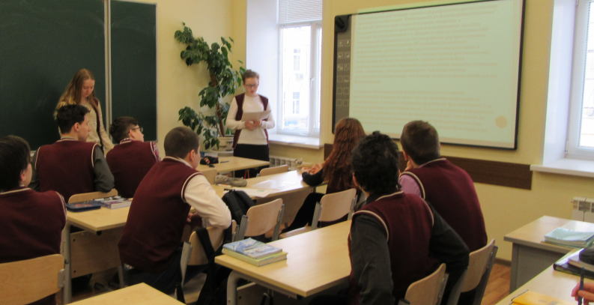
У этого термина существует несколько определений, связанных с применением в математике, геодезии, космических исследованиях…

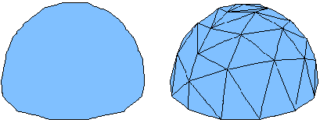
Триангуляция (от латинского triangulum – треугольник) – планарное разбиение плоскости на N фигур, из которых одна является внешней неограниченной, а остальные – треугольниками.
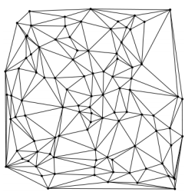
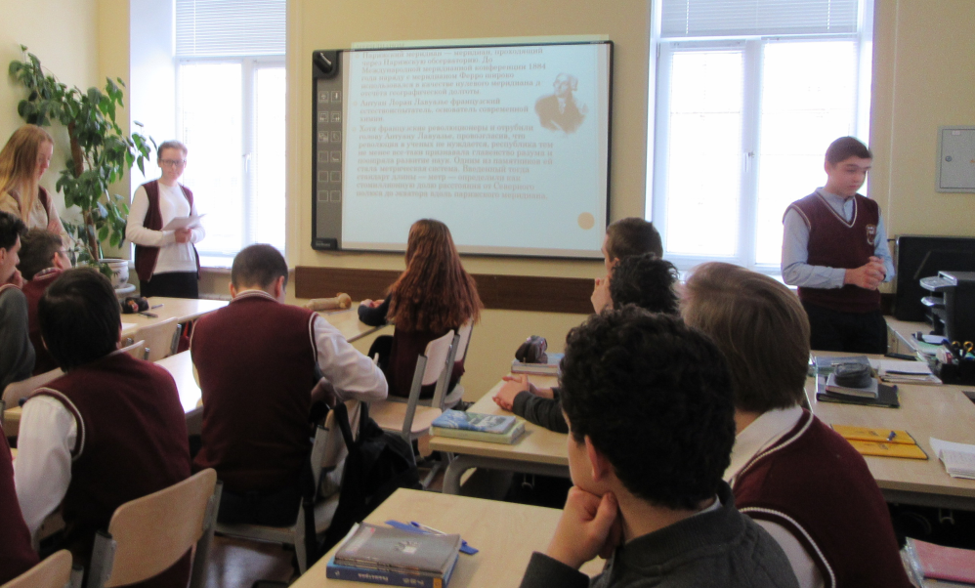
Алгоритмические исследования задачи построения триангуляции появились в научной литературе во второй половине XX века …

